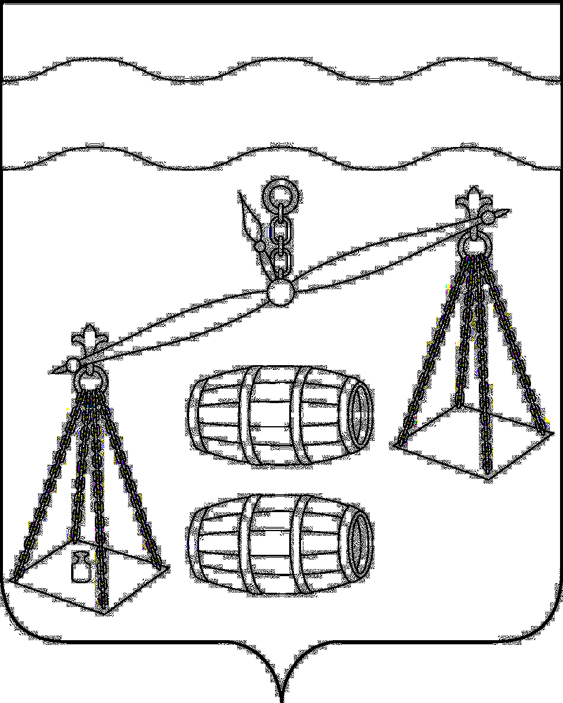
КАЛУЖСКАЯ ОБЛАСТЬ
СУХИНИЧСКИЙ РАЙОН
АДМИНИСТРАЦИЯ
СЕЛЬСКОГО ПОСЕЛЕНИЯ
«СЕЛО ФРОЛОВО»

ПОСТАНОВЛЕНИЕ

от 01.06.2020 г. |  | № 23

О внесении изменения в постановление администрации
сельского поселения «Село Фролово» от 04.10.2019
№ 23 «Об утверждении муниципальной программы
сельского поселения «Село Фролово» «Экология и охрана окружающей среды в сельском поселении «Село Фролово» на 2020-2025 годы»

В соответствии со ст.179 Бюджетного Кодекса Российской Федерации, администрация сельского поселения «Село Фролово»
ПОСТАНОВЛЯЕТ:
- Внести изменение в постановление администрации СП «Село Фролово» от 04.10.2019 № 23 «Об утверждении муниципальной программы сельского поселения «Село Фролово» «Экология и охрана окружающей среды в сельском поселении «Село Фролово» на 2020-2025 годы»», изложив пункт 2 в новой редакции:
«При формировании проекта бюджета на очередной финансовый год предусмотреть финансовые средства на реализацию муниципальной программы сельского поселения «Село Фролово» «Экология и охрана окружающей среды в сельском поселении «Село Фролово» на 2020-2025 годы».
- Настоящее Постановление вступает в силу после его официального обнародования.
- Контроль за исполнением данного Постановления оставляю за собой.

Глава администрации
сельского поселения «Село Фролово» М.М. Моисеева

